7.3
Reiseziele. Belarus

1. Informiert euch.
B  E  L  A  R  U  S | ist so schön und gastfreundlich  liegt im östlichen Teil Europas.  Im Westen grenzt Belarus an Polen. Im Nordwesten grenzt Belarus an Litauen. Im Norden grenzt Belarus an Lettland. Im Nordosten und Osten grenzt Belarus an Russland. Im Süden grenzt Belarus an die Ukraine. | ist in 6 Gebiete unterteilt.  Die Gebietszentren sind Brest, Grodno, Gomel, Witebsk, Mogilew.  Die Hauptstadt ist Minsk.  Die Symbole von Belarus sind die Kornblume, der Storch und der Wisent.
B  E  L  A  R  U  S | In der Republik Belarus  sind zwei Staatssprachen: Belarussisch und Russisch.  Die wichtigsten Feste in Belarus sind das Neujahr, das Weihnachten, der Frauentag, das Ostern, der 1. Mai, der Tag des Sieges, der 3.Juli, der Muttertag. | 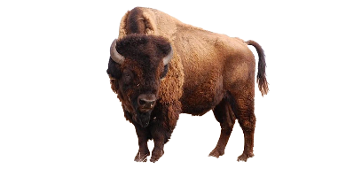
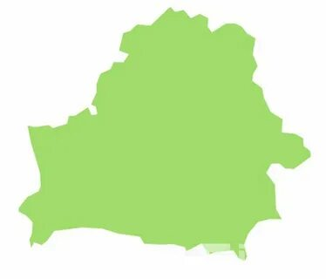
207 600 Quadratkilometer
Über 9 000 000 Einwohner
der Dnepr, die Westliche Dwina, der Neman
der Narotsch-See
Ein hügeliges Tiefland
2. Ich möchte mein Land näher kennenlernen. Mein nächstes Reiseziel ist
Brest

liegt an der Grenze zu Polen | ist ein administratives Zentrum im Brestsker Gebiet
liegt am Bug | …
3. Ich plane zu besuchen:
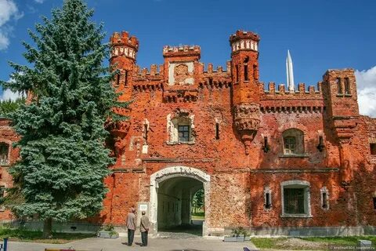 |  | das Freilichtmuseum für die Eisenbahn in der Moskowskaja-Straße.
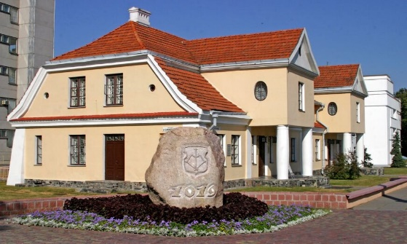 |  | „Berestje“. Das ist das archäologische Museum. Hier gibt es Ausstellungsgegenstände, die während der archäologischen Ausgrabungen seit dem 13. Jahrhundert gefunden waren.
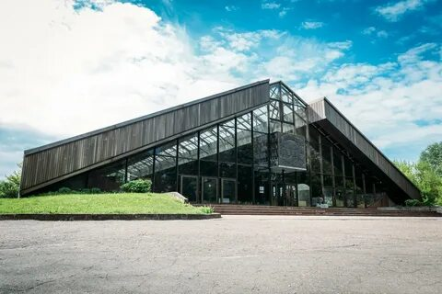 |  | die Heldenfestung Brest. Die Verteidiger der Festung Brest haben eine der größten Leistungen des sowjetischen Volkes in der Geschichte des Großen Vaterländischen Krieges vollbracht.
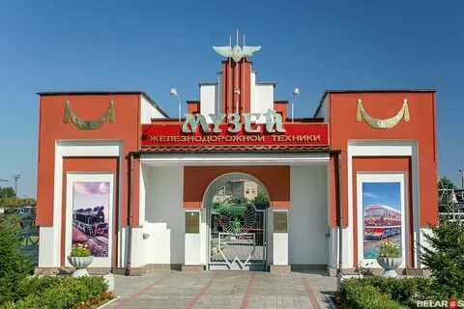 |  | das Museum der geretteten Kunstschätze. Das ist das ungewöhnlichste belarussische Museum, hier werden wunderschöne Kunstwerke aufbewahrt, die haben die Zollbeamten den Schmugglern entnommen.

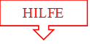
- Die Republik Belarus liegt im östlichen Teil Europas.
- Im Westen grenzt Belarus an Polen. Im Nordwesten grenzt Belarus an Litauen. Im Norden grenzt Belarus an Lettland. Im Nordosten und Osten grenzt Belarus an Russland. Im Süden grenzt Belarus an die Ukraine.
- Belarus ist in 6 Gebiete unterteilt.
- Die Gebietszentren sind Brest, Grodno, Gomel, Witebsk, Mogilew.
- Die Hauptstadt ist Minsk.
- Belarus ist so schön und gastfreundlich
- Die wichtigsten Feste in Belarus sind das Neujahr, das Weihnachten, der Frauentag, das Ostern, der 1. Mai, der Tag des Sieges, der 3.Juli, der Muttertag.
- Die Symbole von Belarus sind die Kornblume, der Storch und der Wisent.
- In der Republik Belarus sind zwei Staatssprachen: Belarussisch und Russisch.
- Das Territorium umfasst 207600 Quadratkilometer.
- Die Republik zählt über 9 Millionen Einwohner.
- Die größten Flüsse sind der Dnepr, die Westliche Dwina, der Neman.
- Der größte See ist der Narotsch-See.
- Ich möchte mein Land näher kennenlernen. Mein nächstes Reiseziel ist Brest.
- Brest liegt an der Grenze zu Polen/ ist ein administratives Zentrum im Brestsker Gebiet/ liegt am Bug.
- Ich plane zu besuchen: das Freilichtmuseum für die Eisenbahn, das archäologische Museum „Berestje“, die Heldenfestung Brest, das Museum der geretteten Kunstschätze.

